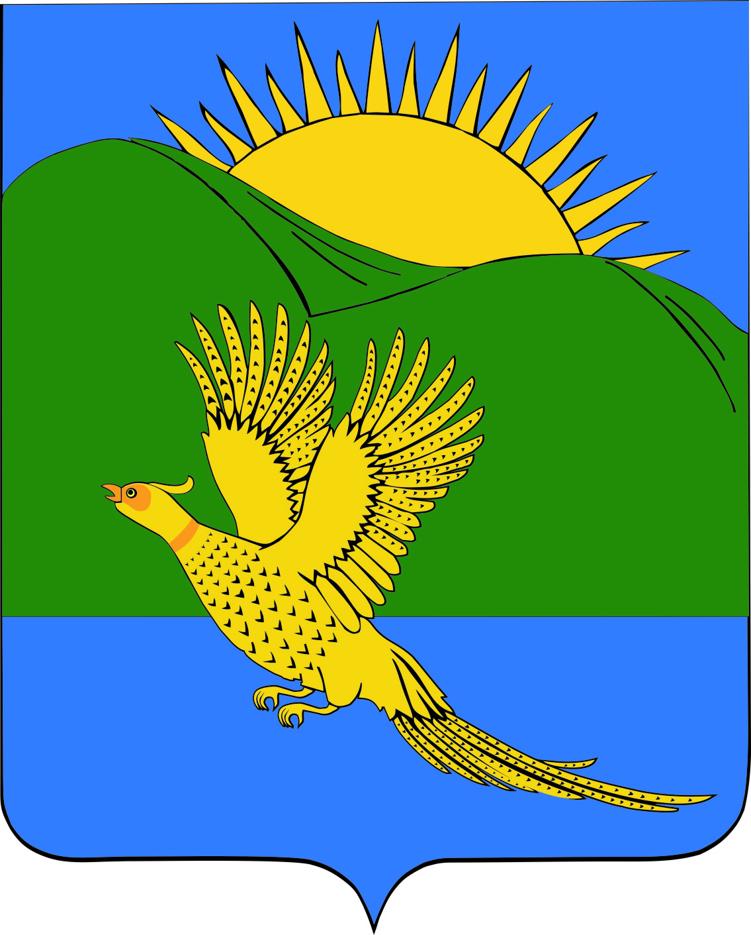
ДУМА
ПАРТИЗАНСКОГО МУНИЦИПАЛЬНОГО РАЙОНА
ПРИМОРСКОГО КРАЯ

РЕШЕНИЕ
село Владимиро-Александровское
31.01.2014 № 33
О внесении изменений в Устав Партизанского муниципального района
С целью приведения Устава Партизанского муниципального района в соответствие с федеральными законами от 06.10.2003 № 131-ФЗ «Об общих принципах организации местного самоуправления в Российской Федерации», от 25.11.2013 № 317-ФЗ «О внесении изменений в отдельные законодательные акты Российской Федерации и признании утратившими силу отдельных положений законодательных актов Российской Федерации по вопросам охраны здоровья граждан в Российской Федерации», законами Приморского края «О муниципальной службе в Приморском крае (в ред. от 12.11.2013)», «О гарантиях осуществления полномочий депутата, члена выборного органа местного самоуправления, выборного должностного лица местного самоуправления в Приморском крае», руководствуясь статьей 19 Устава Партизанского муниципального района, Дума Партизанского муниципального района
РЕШИЛА:
1. Внести в Устав Партизанского муниципального района следующие изменения:
1. В пункте 11 части 2 статьи 4 слова «в медицинских учреждениях» заменить словами «в медицинских организациях», слова «гарантий оказания гражданам Российской Федерации бесплатной медицинской помощи» заменить словами «гарантий бесплатного оказания гражданам медицинской помощи».

2. Пункт 11 части 2 статьи 19- признать утратившим силу, пункт 12 считать соответственно пунктом 11.

3. Статью 21.14. изложить в следующей редакции:
«Статья 24.14. Ежемесячная доплата к трудовой пенсии лица, замещающего муниципальную должность на постоянной основе
1. Лицу, замещавшему муниципальную должность на постоянной основе, получавшему трудовую пенсию по старости (инвалидности) на момент избрания либо на момент прекращения полномочий, уволенному в связи с прекращением осуществления полномочий на постоянной основе, (в том числе и досрочно), за исключением случаев прекращения полномочий, связанных с совершением им виновных действий, сокращением, реорганизацией устанавливается ежемесячная доплата к трудовой пенсии, если оно осуществляло полномочия на постоянной основе не менее 12 полных месяцев перед увольнением. Ежемесячная доплата к трудовой пенсии устанавливается в таком размере, чтобы сумма трудовой пенсии и ежемесячной доплаты к ней составляла: при замещении муниципальной должности от одного года до трех лет - 55 процентов, от трех до восьми лет - 75 процентов, от восьми до двенадцати лет - 85 процентов и свыше двенадцати лет - 95 процентов ежемесячного денежного вознаграждения по соответствующей муниципальной должности с учетом районного коэффициента и процентной надбавки к заработной плате за работу в местностях с особыми климатическими условиями, установленных законодательством Российской Федерации, за вычетом фиксированного базового размера страховой части назначенной ему трудовой пенсии по старости (фиксированного базового размера трудовой пенсии по инвалидности.) При определении размера ежемесячной доплаты к пенсии не учитываются суммы фиксированного базового размера страховой части трудовой пенсии по старости (фиксированного базового размера трудовой пенсии по инвалидности), приходящиеся на нетрудоспособных членов семьи и на увеличение указанного фиксированного базового размера в связи с достижением возраста 80 лет или наличием инвалидности I группы, а также суммы, полагающиеся в связи с валоризацией пенсионных прав в соответствии с Федеральным законом "О трудовых пенсиях в Российской Федерации".
2. Размер ежемесячной доплаты к пенсии подлежит перерасчету в случае увеличения ежемесячного денежного вознаграждения по соответствующей муниципальной должности.
3. Ежемесячная доплата к трудовой пенсии лицам, замещавшим муниципальные должности на постоянной основе, выплачивается в соответствии с решением Думы Партизанского муниципального района.
4. Максимальный размер ежемесячной доплаты к трудовой пенсии лица, замещавшего муниципальную должность на постоянной основе, не может превышать максимальный размер ежемесячной доплаты к трудовой пенсии лица, замещавшего государственную должность на постоянной основе.";

4. В статье 25:
а) в пункте 3 слова «консолидированного бюджета района» заменить словами «бюджета муниципального района»;
б) пункт 5.2. изложить в следующей редакции:
«5.2. дорожная деятельность в отношении автомобильных дорог местного значения вне границ населенных пунктов в границах муниципального района, осуществление муниципального контроля за сохранностью автомобильных дорог местного значения вне границ населенных пунктов в границах муниципального района, и обеспечение безопасности дорожного движения на них, а также осуществление иных полномочий в области использования автомобильных дорог и осуществления дорожной деятельности в соответствии с законодательством Российской Федерации;
в) в пункте 5.3. слова «в границах района» заменить словами «в границах муниципального района»;
г) дополнить пунктом 5.3.2. следующего содержания:
«5.3.2. разработка и осуществление мер, направленных на укрепление межнационального и межконфессионального согласия, поддержку и развитие языков и культуры народов Российской Федерации, проживающих на территории муниципального района, реализацию прав национальных меньшинств, обеспечение социальной и культурной адаптации мигрантов, профилактику межнациональных (межэтнических) конфликтов;»;

д) в пункте 5.4. слова «на территории района» заменить словами «на территории муниципального района»;

е) в пункте 5.5. слова «на территории района» заменить словами «на территории муниципального района»;

ё) пункт 5.8. изложить в следующей редакции:
«5.8. организация предоставления общедоступного и бесплатного дошкольного, начального общего, основного общего, среднего общего образования по основным общеобразовательным программам в муниципальных образовательных организациях (за исключением полномочий по финансовому обеспечению реализации основных общеобразовательных программ в соответствии с федеральными государственными образовательными стандартами), организация предоставления дополнительного образования детей в муниципальных образовательных организациях (за исключением дополнительного образования детей, финансовое обеспечение которого осуществляется органами государственной власти Приморского края), создание условий для осуществления присмотра и ухода за детьми, содержание детей в муниципальных образовательных организациях, а также организация отдыха детей в каникулярное время;»;

ж) пункт 5.9. изложить в следующей редакции:
«5.9. создание условий для оказания медицинской помощи населению на территории муниципального района (за исключением территорий поселений, включенных в утвержденный Правительством Российской Федерации перечень территорий, население которых обеспечивается медицинской помощью в медицинских организациях, подведомственных федеральному органу исполнительной власти, осуществляющему функции по медико-санитарному обеспечению населения отдельных территорий) в соответствии с территориальной программой государственных гарантий бесплатного оказания гражданам медицинской помощи;»;

з) дополнить пунктом 5.12.1. следующего содержания:
«5.12.1. утверждение схемы размещения рекламных конструкций, выдача разрешений на установку и эксплуатацию рекламных конструкций на территории муниципального района, аннулирование таких разрешений, выдача предписаний о демонтаже самовольно установленных рекламных конструкций на территории муниципального района, осуществляемые в соответствии с Федеральным законом от 13 марта 2006 года № 38-ФЗ «О рекламе»;»;

и) в пункте 5.13. слова «содержание архива» заменить словами «содержание муниципального архива»;

й) в пункте 5.15. слова «в состав района» заменить словами «в состав муниципального района»;
к) в пункте 5.17. слова «в состав района» заменить словами «в состав муниципального района», слова «бюджета района» заменить словами «бюджета муниципального района»;

л) в пункте 5.18. слова «мероприятий по гражданской обороне» заменить словами «мероприятий по территориальной обороне и гражданской обороне»;

м) пункт 5.19. изложить в следующей редакции:
«5.19. создание, развитие и обеспечение охраны лечебно-оздоровительных местностей и курортов местного значения на территории муниципального района, а также осуществление муниципального контроля в области использования и охраны особо охраняемых природных территорий местного значения;»;

н) в пункте 5.20. слова «по мобилизационной подготовке предприятий и учреждений» заменить словами «по мобилизационной подготовке муниципальных предприятий и учреждений»;

о) пункт 5.26. изложить в следующей редакции:
«5.26. осуществление в пределах, установленных водным законодательством Российской Федерации, полномочий собственника водных объектов, установление правил использования водных объектов общего пользования для личных и бытовых нужд, включая обеспечение свободного доступа граждан к водным объектам общего пользования и их береговым полосам.».

5. В статье 34:
а) в части 1 после слова «специальности,» дополнить словами «направлению подготовки,»;
б) в части 2 после слова «специальности,» дополнить словами «направлению подготовки,»;
в) в части 4 слово «профессионального» - исключить.

6. В пункте 4 части 1 статьи 40 слова «медицинского учреждения» заменить словами «медицинской организации».

II. Настоящее решение направить для государственной регистрации в Управление Министерства юстиции Российской Федерации по Приморскому краю.

III. Настоящее решение вступает в силу со дня официального опубликования после государственной регистрации.
Пункт 2 вступает в силу с 1 января 2014 года.

Глава Партизанского муниципального района К.К. Щербаков

